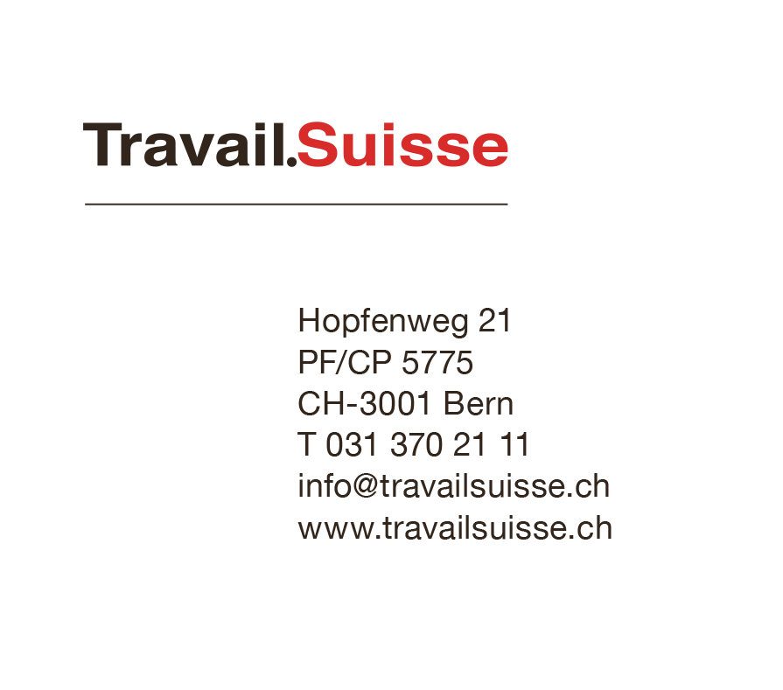

Bern, 11. April 2018 / Medienmitteilung

**Observation von Versicherten: Travail.Suisse unterstützt das Referendum**

**Der Vorstand von Travail.Suisse, dem unabhängigen Dachverband der Arbeitnehmenden, hat heute beschlossen, das Referendum gegen die Revision des Allgemeinen Teils des Sozialversicherungsrechts und die damit vorgesehenen gesetzlichen Bestimmungen zur Observation von Versicherten zu unterstützen.**

Im Schnellverfahren hat das Parlament in der Frühlingssession eine gesetzliche Grundlage für die Observation von Versicherten beschlossen. AHV, IV, die Krankenversicherer, die Suva oder andere Unfallversicherer sowie die Arbeitslosenversicherung sollen künftig die Möglichkeit haben, Versicherte verdeckt überwachen zu lassen, und das ohne richterliche Genehmigung. Damit erhalten die Versicherungen weitergehende Befugnisse als die Polizei oder die Staatsanwaltschaft.

Travail.Suisse befürwortet ein dezidiertes Vorgehen gegen Versicherungsmissbrauch und -betrug. Allerdings ist Travail.Suisse der Meinung, dass sich die entsprechenden Massnahmen an die rechtsstaatlichen Grundsätze halten und verhältnismässig sein müssen. Es ist deshalb unabdingbar, dass eine Überwachung nur dann erfolgen darf, wenn eine richterliche Genehmigung vorliegt, die einen Missbrauchsverdacht bestätigt.

Der Vorstand von Travail.Suisse hat an seiner heutigen Sitzung entschieden, das Referendum gegen die Revision des Allgemeinen Teils des Sozialversicherungsrechts zu unterstützen. „Dieses Gesetz widerspricht dem Grundsatz der Verhältnismässigkeit und ist eines Rechtsstaates unwürdig“, unterstreicht Adrian Wüthrich, Präsident, im Namen des Vorstandes von Travail.Suisse. „Es darf nicht sein, dass Versicherungen bei der Überwachung ihrer Versicherten weitgehend freie Hand und mehr Kompetenzen als die Polizei bei der Aufklärung eines Mordes haben. Ein Gesetz, das dies möglich macht, gilt es zu bekämpfen“.

Für weitere Informationen:

Adrian Wüthrich, Präsident Travail.Suisse, Mobile 079 287 04 93

Matthias Kuert Killer, Leiter Sozialpolitik Travail.Suisse, Mobile: 079 777 24 69